Soru 1  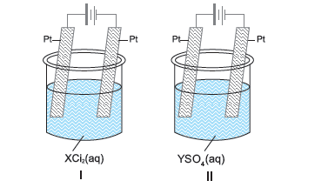  Verilen elektroliz kaplarından I. kabın katodunda H₂ gazı elde edilirken II. kabın katodunda Y(k) elde ediliyor.  X, Y ve H₂'nin elektron alma eğilimle­rinin karşılaştırılması hangi seçenekte doğru ola­rak verilmiştir?  A) X > Y > H₂  B) X > H₂ > Y  C) Y > X > H₂  D) Y > H₂ > X  E) H₂ > X > Y  Soru 2  Seri bağlı özdeş iki kapta CaBr₂ sıvısı ve XBr_{n} sıvı­sı elektroliz edilmektedir.  Birinci kapta 0,6 mol Ca katısı toplanırken ikinci kapta 10,8 gram X katısı toplanmaktadır X atomunun bağıl atom kütlesi 27 olduğuna göre n sayısı kaçtır?  A) 1  B) 2  C) 3  D) 4  E) 5  Soru 3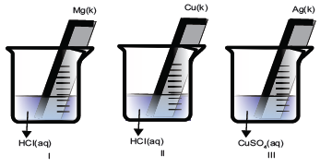  Elektron alma eğilimleri Ag>Cu >H>Mg olduğuna göre;  yukarıda verilen kapların hangisinde reaksiyon gerçekleşir?  A) Yalnız I  B) Yalnız II  C) Yalnız III  D) II ve III  E) I, II ve III  Soru 4  KCl sulu çözeltisinin 100 ml'si 0,5 amperlik akım ile 1930 saniye elektroliz edilmektedir.  Anotta Cl₂ gazı açığa çıktığına göre oluşan çözeltinin pOH değeri aşağıdakilerden hangisidir?  (1F=96500 C, Elektron verme isteği K >H > Cl⁻)  A) 1  B) 2  C) 5  D) 7  E) 13  Soru 5  0,6 M'lık 100 ml CaCl₂ çözeltisinden 0,02 Faraday elektrik yükü geçtiğinde çözeltide kalan Ca²⁺ ve Cl⁻iyonlarının molar derişimleri aşağıdakilerden hangi­sidir?  (Elektron verme eğilimleri: Ca > H₂ > Cl⁻ > O²⁻ )  [Ca²⁺] [Cl⁻]  A) 0,6 1,2  B) 0,6 1,0  C) 0,5 1,2  D) 0,5 1,0  E) 0,4 1,2 | Soru 6  Demirden (Fe) yapılmış bir çatal, altınla (Au) kaplanmak isteniyor.  Sırasıyla; Elektrolit , Anot ve Katot aşağıdakilerden hangisi gibi seçilirse demir çatal altınla kaplanır?  A) AuNO₃(suda) Fe Au  B) Fe(NO₃)₂(suda) Au Fe  C) Fe(NO₃)₂(suda) Fe Au  D) AuNO₃(suda) Au Fe  E) AuNO₃(suda) Au Au  Soru 7  Eritilmiş XCl_{n} sıvısı elektroliz edildiğinde anotta toplanan Cl₂ gazının mol sayısı katotda toplanan X katısının mol sayısına eşit olmaktadır.  Buna göre devre­den 0,4 faraday elektrik yükü geçtiğinde anotta toplanan Cl₂ gazının hacmi oda koşullarında kaç litre olur?  A) 2,24  B) 4,48  C) 8,96  D) 2,45  E) 4,9  Soru 8  AgNO₃ sulu çözeltisi elektroliz edildiğinde 4,32 gram Ag katotda toplanırken anotta açığa çıkan O₂ gazı düzenekle içinde CH₄ gazı bulanan farklı bir kaba gönderilmektedir.  Artansız gerçekleşen yanma tepkimesinde kaç gram metan gazı yakıl­mıştır?  ( H: 1 C:12 Ag: 108)  A) 0,016  B) 0,08  C) 0,16  D) 0,22  E) 0,44  Soru 9  Al metalinden yapılmış gemi denize indirilmeden önce katodik koruma altına alınmak isteniyor.  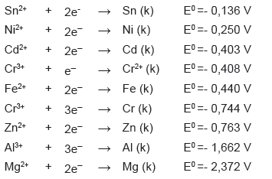  Yukarıda indirgenme potansiyelleri verilen metallerden hangisi kurban elektrot olarak seçilmelidir?  A) Zn  B) Al  C) Ni  D) Fe  E) Mg  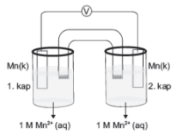Soru 10  Şekilde verilen pil sisteminin çalışabilmesi için aşağıdaki verilen işlemlerden hangisi yapılırsa 2.kap anot olur?  A) 1. kaba 100 mL su eklemek.  B) 2. kaba 0,1 M Mn₃(PO₄)₂ çözeltisi eklemek.  C) 2. kaptaki Mn elektrotun yüzeyini büyütmek.  D) Tuz köprüsündeki tuz çözeltisinin derişimini arttır­mak.  E) 1. kaba 0,7 M Mn(NO₃)₂ çözeltisi eklemek.
CEVAPLAR: 1-D 2-C 3-A 4-A 5-B 6-D 7-E 8-B 9-E 10-B

